把房間與座位指派到地圖上
把每個房間、座位、設備與停車位放到你畫好的樓層上——從清單拖曳，或先點資源再點它的區域。一層樓大約十分鐘。
2026-08-25 · https://offision.com/help/zh-hant/map/assign-rooms-and-desks-to-the-map/
開始前:
樓層要有一張畫了圖形的地圖——請參閱繪製房間與家具
——而且房間與座位必須已經存在。少了某一個可以在編輯器裡直接建立，但先準備好會更快。

1. 切到指派
在編輯器中開啟樓層並選擇 指派。左側工具列會變成資源類型的清單，右側面板則變成你的
資源。
Where in Offision: admin app → map/floor-plan (地圖)
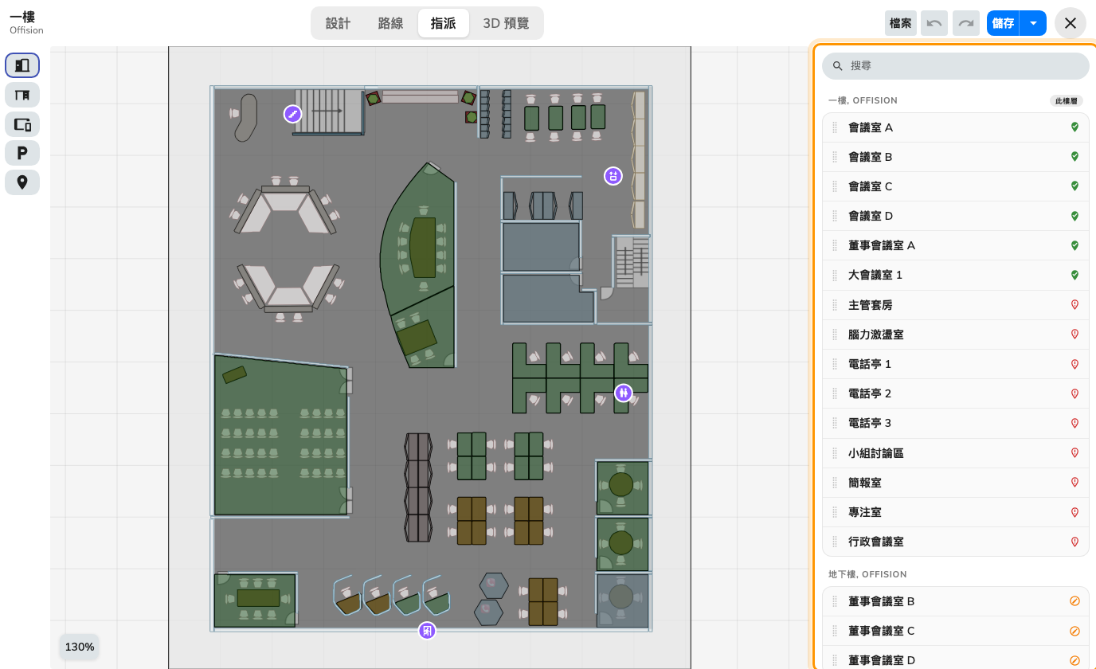
右邊是你的資源，左邊是你畫的樓層。

2. 選擇你要放的類型
左側工具列會在房間、座位、設備、停車位與設施之間切換清單。它篩選的是清單，不是地圖。
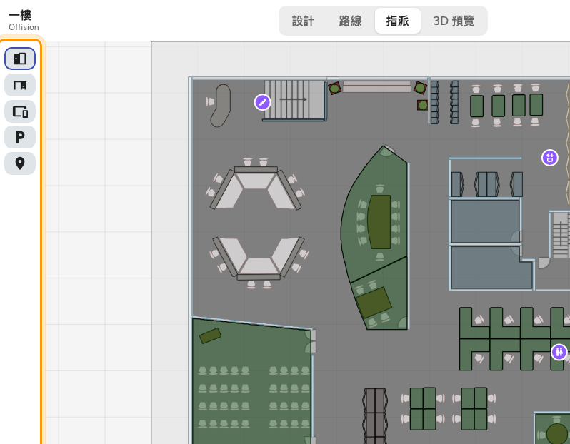
每種資源類型一個按鈕，再加上設施。
這是最常被跳過的一步。一層看起來已經完成的樓層，通常是房間都指派了、座位完全沒動，
因為座位從來沒有出現在畫面上。

3. 用任一種方式指派
兩個手勢做同一件事，看你手上的裝置用哪一個。
拖曳 — 把清單中的一列拖到它的區域上：「您可以透過拖曳資源將其指派到地圖」。用
滑鼠最快，而且在你同時看得到名稱與圖形時，這是最自然的動作。
先點，再點。 點清單中的資源把它選起來——該列會highlight——再點平面圖上它的區域。
畫布會提示 點選區域以指派。觸控螢幕請用這一種；清單很長時它也更輕鬆，因為你不必
橫越一個會捲動的面板去拖曳。
請由上而下處理清單，而不是在平面圖上找。每一列就是一次指派，完成的列會顯示
已連結到地圖位置。

4. 邊做邊確認與修正
點一個已指派的區域，面板會顯示 已指派的資源 與它的名稱。取消指派 會切斷連結，
但不動圖形也不動房間；返回清單 帶你回到資源列表。
沒有內容的區域會顯示 尚未指派資源，並告訴你怎麼回去——回到清單、點一個資源，再點
這個區域。
指派一個已經在別處的資源會把它移過來。系統不會警告，因為把房間移到它現在真正的位置，
正是你會這麼做的正常理由。

5. 缺什麼就地建立
如果清單裡沒有某個房間，代表它還不存在。從面板新增，一般的資源表單就會開啟；儲存後
它就會出現，可以直接指派。
設施的作法相同，請參閱把設施放到地圖上。

6. 儲存
標題列的 儲存。指派是地圖的一部分，所以在你按下去之前什麼都不會寫入——和繪圖是同
一條規則。

7. 確認成果
離開編輯器，看看樓層的 3D 預覽：已指派的區域現在會帶著它們資源的名稱。接著在應用程式
中開啟地圖，搜尋其中一個房間。它應該找得到，點下去應該可以預約。
第二個檢查比第一個更重要。預覽只證明連結存在；應用程式證明需要它的人真的能用它。

這篇文章不控制的部分
- 任何東西能否被預約。 指派改變的是資源在哪裡，不是它是什麼、或誰能擁有它。
- 人們在地圖上看到什麼。 人們看到的是他們本來就有權限的資源。地圖不會放寬或收窄
這件事。
- 置物櫃、感測器與面板。 每一個都從它自己的表單放置——請參閱
房間與座位如何連結到地圖。

